Управление небольшой фирмой, редакция 1.4

Задача: Разработать отчет «Бюджет доходов и расходов», который показывает движение денежных средств по статьям ДДС.

Терминология:
Кассовый метод. Документ, оплаченный по дате документа.
Метод по начислению. Документ, оплаченный по полю «Оплачено за месяц».
Например: Рисунок, приведенный ниже показывает, что по кассовому методу документ проведен апр. 2014 г., а по кассовому методу – март. 2014г.
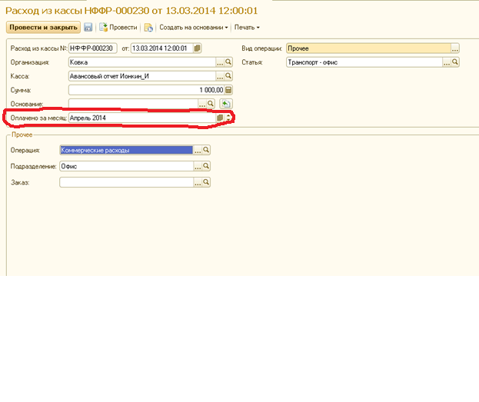
Отчет
Параметры отчета (фильтр):
- Начало периода: [Начало периода] . Формат даты dd.mm.yyyy. Фильтр накладывается по полю «Дата документа» (Кассовой метод).
- Конец периода: [Конец периода]. Формат даты dd.mm.yyyy. Фильтр накладывается по полю «Дата документа» (Кассовой метод).
- Сценарий: [Период планирования]

Свойства фильтра:
- Сохранять последние внесенные данные.
- Если выбран период с янв 14г. по май 14г., отображать в отчете 5 месяцев.

Колонки:

Статьи ДДС | Формируется на основании статей ДДС и вычисляемых полей. См. файл БДР.xls
Месяц. План | Формируется на основании интерфейсной формы «Бюджет внутренний». См. файл БДР.xls
Месяц. Факт | Формируется на основании документов «Документы по банку» и «Документы по кассе» по полю «Оплачено за месяц». (Метод по начислению). См. файл БДР.xls
Месяц. Разница | Разница «Месяц. План» - «Месяц. Факт».

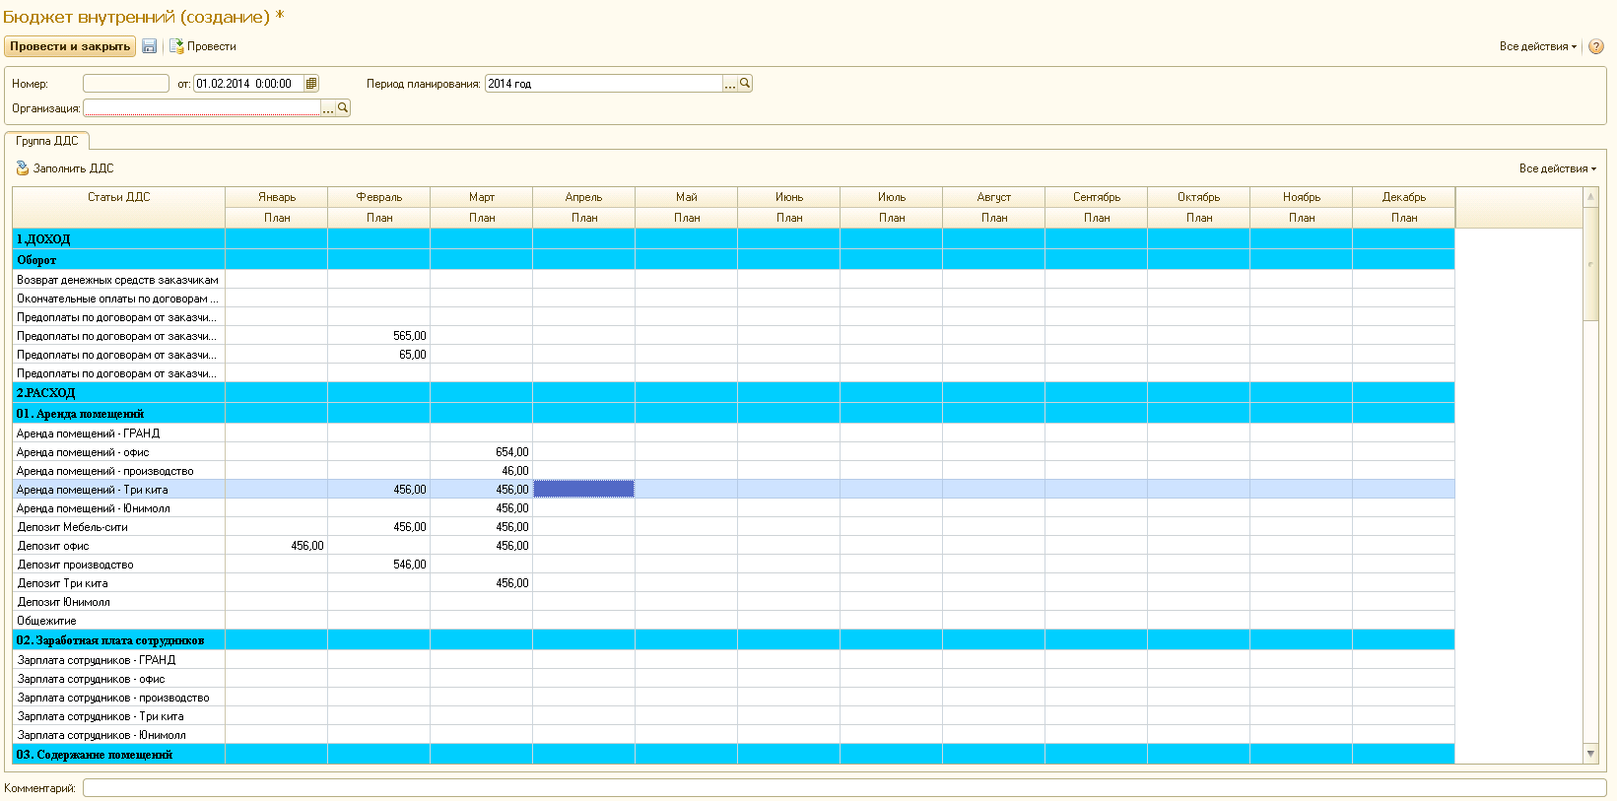
Рисунок 1. Интерфейсная форма «Бюджет внутренний».
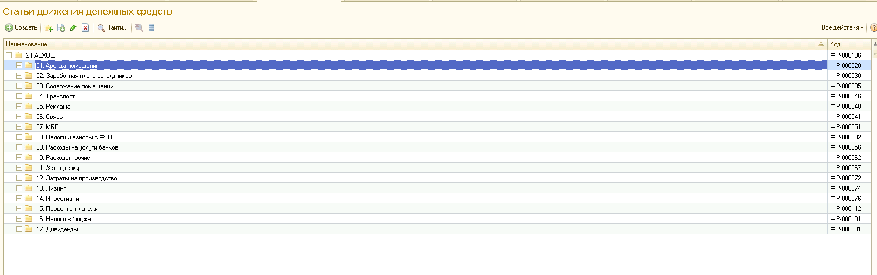
Рисунок 2. Справочник ДДС

